Міністерство освіти і науки України
Львівський національний університет імені Івана Франка
Факультет електроніки та комп'ютерних технологій

ЛАБОРАТОРНА РОБОТА № 4
з курсу «Крос-платформне програмування»
Тема: Доменна модель — сутності, інваріанти, інкапсуляція

Виконав:
студент групи ФеІ-32с
Алієв Ягуб
Перевірив:
________________________

Львів 2026

Мета
Створити доменну модель із чіткими правилами: об'єкт неможливо створити в некоректному стані або перевести в нього, а порушення правила спричиняє зрозумілий виняток. Бізнес-правила — частина домену (Core/Domain), а не Cli/Api, щоб на наступних тижнях їх не дублювати й не пропускати.
Обрані сутності та зв'язок
Домен — «Замовлення». Головний агрегат — Order, що містить рядки OrderLine (зв'язок «одне замовлення — багато рядків»). Records тижня 3 (ProductDto тощо) лишилися як DTO — формат даних; поряд додано OrderDto/OrderLineDto для мапінгу. DTO переносить дані, сутність захищає правила.
- Order — агрегат: керує рядками, статусом і сумою; інкапсулює колекцію.
- OrderLine — рядок замовлення з власними інваріантами (ціна, кількість, назва).
- OrderStatus — enum стану (Draft/Confirmed/Cancelled) з дозволеними переходами.
Таблиця інваріантів
Правило | Тип винятку | Метод
Id замовлення / клієнт не порожні | ArgumentException | Order.Create
Id товару / назва рядка не порожні | ArgumentException | OrderLine.Create
Ціна рядка ≥ 0 | ArgumentOutOfRangeException | OrderLine.Create
Кількість у рядку > 0 | ArgumentOutOfRangeException | OrderLine.Create
Не додати рядок у підтверджене/скасоване | InvalidOperationException | Order.AddLine
Не підтвердити порожнє замовлення | InvalidOperationException | Order.Confirm
Лише допустимі переходи статусів | InvalidOperationException | Order.RequireTransition

Хід роботи
Крок 1–3. Сутність, інкапсуляція, фабрика
Створено Core/Domain. Стан прихований: приватне поле _lines, властивості лише для читання (get) або private set (Status). Публічного конструктора немає — створення лише через фабрику Create, яка перевіряє всі аргументи ДО створення (напівстворених об'єктів не буває).
Крок 4–5. Методи зміни стану та інваріанти
Додано методи з бізнес-іменами: AddLine, Confirm, Cancel. Реалізовано 7 інваріантів (таблиця вище) з осмисленими повідомленнями. Тип винятку обрано за причиною: Argument* — некоректний вхід, InvalidOperation* — операція неможлива в поточному стані. Перевірка завжди ДО зміни поля.
Крок 6. Мапінг ToDto / FromDto
Order.ToDto()/FromDto() перетворюють сутність у формат тижня 3 і назад. FromDto відновлює стан через ті самі методи (Create/AddLine/Confirm), тобто проходить ті самі інваріанти — пошкоджений DTO не створить некоректну сутність. Цим користуватиметься сховище тижня 5.
Крок 7. Два сценарії в Cli
Сценарій 1 — успіх: створення, додавання рядків, підтвердження. Сценарій 2 — порушення: кожну спробу обгорнуто в try/catch, на екран виводиться тип винятку і Message (без stack trace). Після всіх відмов стан об'єкта не змінився — сума й статус ті самі.
Додаткові завдання
- 1. Зв'язок із тижнем 3: OrderAssembler.BuildLines бере ImportResult і повертає доменні рядки ПЛЮС перелік тих, що не пройшли інваріанти (та сама ідея «дані + помилки», але на рівні домену).
- 2. Інваріант між двома сутностями (напр. «не видати понад ліміт відкритих у клієнта») зазвичай виносять у сервіс тижня 5, бо сутність бачить лише себе, а таке правило потребує стану кількох об'єктів/сховища.
- 3. Явний стан OrderStatus (Draft/Confirmed/Cancelled); допустимі переходи перевіряються через switch expression у RequireTransition — недопустимий перехід кидає InvalidOperationException.
Чим DTO відрізняється від сутності
DTO (ProductDto/OrderDto) — це дані: публічні поля, жодних правил, призначення — переносити й зберігати. Сутність (Order/OrderLine) — поведінка: приховує стан і гарантує інваріанти. Один тип на дві ролі залишити не можна: тоді або дані тягли б за собою логіку валідації скрізь, або сутність втратила б захист (анемічна модель). Тому їх розділено, а зв'язок — через ToDto/FromDto.

Код програми
src/Core/Domain/Order.cs — агрегат: фабрика, інваріанти, переходи станів
using Core.Dto;
namespace Core.Domain;
/// <summary>
/// Замовлення — агрегат домену «Замовлення». Бізнес-правила живуть тут, а не в Cli/Api:
/// клієнтські проєкти лише викликають методи й обробляють винятки.
/// </summary>
public sealed class Order
{
// Приватна колекція: назовні віддається лише для читання, щоб її не змінили в обхід правил.
private readonly List<OrderLine> _lines = [];
public string Id { get; }
public string CustomerId { get; }
public OrderStatus Status { get; private set; } // записується лише всередині класу
public IReadOnlyList<OrderLine> Lines => _lines.AsReadOnly();
public decimal Total => _lines.Sum(l => l.LineTotal);
private Order(string id, string customerId)
{
Id = id;
CustomerId = customerId;
Status = OrderStatus.Draft;
}
// Фабрика: перевіряє вхідні аргументи ДО створення.
public static Order Create(string id, string customerId)
{
if (string.IsNullOrWhiteSpace(id))
throw new ArgumentException("Ідентифікатор замовлення обов'язковий", nameof(id));
if (string.IsNullOrWhiteSpace(customerId))
throw new ArgumentException("Клієнт обов'язковий", nameof(customerId));
return new Order(id.Trim(), customerId.Trim());
}
// Додати рядок можна лише до чернетки; перевірки рядка — усередині OrderLine.Create.
public void AddLine(string productId, string name, decimal price, int quantity)
{
if (Status != OrderStatus.Draft)
throw new InvalidOperationException(
$"Замовлення {Id} у статусі {Status}: рядки додавати не можна");
_lines.Add(OrderLine.Create(productId, name, price, quantity));
}
// Підтвердити можна лише непорожню чернетку.
public void Confirm()
{
RequireTransition(OrderStatus.Confirmed);
if (_lines.Count == 0)
throw new InvalidOperationException(
$"Замовлення {Id} порожнє: підтвердити не можна");
Status = OrderStatus.Confirmed;
}
public void Cancel()
{
RequireTransition(OrderStatus.Cancelled);
Status = OrderStatus.Cancelled;
}
// Додаткове завдання 3: допустимі переходи станів через switch expression.
private void RequireTransition(OrderStatus to)
{
bool allowed = (Status, to) switch
{
(OrderStatus.Draft, OrderStatus.Confirmed) => true,
(OrderStatus.Draft, OrderStatus.Cancelled) => true,
(OrderStatus.Confirmed, OrderStatus.Cancelled) => true,
_ => false
};
if (!allowed)
throw new InvalidOperationException(
$"Неможливий перехід {Status} -> {to} для замовлення {Id}");
}
// Мапінг сутність ↔ DTO. FromDto відновлює стан через ті самі методи (ті самі інваріанти).
public OrderDto ToDto() =>
new(Id, CustomerId, Status.ToString(), _lines.Select(l => l.ToDto()).ToList());
public static Order FromDto(OrderDto dto)
{
Order order = Create(dto.Id, dto.CustomerId);
foreach (OrderLineDto line in dto.Lines)
order.AddLine(line.ProductId, line.Name, line.Price, line.Quantity);
switch (Enum.Parse<OrderStatus>(dto.Status))
{
case OrderStatus.Confirmed: order.Confirm(); break;
case OrderStatus.Cancelled: order.Cancel(); break;
}
return order;
}
public override string ToString() =>
$"Замовлення {Id} (клієнт {CustomerId}), рядків: {_lines.Count}, сума: {Total}, статус: {Status}";
}
src/Core/Domain/OrderLine.cs — рядок із власними інваріантами
using Core.Dto;
namespace Core.Domain;
/// <summary>
/// Рядок замовлення як сутність із власними інваріантами (на відміну від OrderLineDto — це дані).
/// Стан незмінний, створення лише через фабрику Create (усі перевірки там).
/// </summary>
public sealed class OrderLine
{
public string ProductId { get; }
public string Name { get; }
public decimal Price { get; }
public int Quantity { get; }
// Приватний конструктор: створити рядок в обхід перевірок неможливо.
private OrderLine(string productId, string name, decimal price, int quantity)
{
ProductId = productId;
Name = name;
Price = price;
Quantity = quantity;
}
// Фабричний метод: усі інваріанти перевіряються ДО створення.
public static OrderLine Create(string productId, string name, decimal price, int quantity)
{
if (string.IsNullOrWhiteSpace(productId))
throw new ArgumentException("Ідентифікатор товару обов'язковий", nameof(productId));
if (string.IsNullOrWhiteSpace(name))
throw new ArgumentException("Назва товару обов'язкова", nameof(name));
if (price < 0)
throw new ArgumentOutOfRangeException(nameof(price), price,
"Ціна не може бути від'ємною");
if (quantity <= 0)
throw new ArgumentOutOfRangeException(nameof(quantity), quantity,
"Кількість у рядку має бути більшою за нуль");
return new OrderLine(productId.Trim(), name.Trim(), price, quantity);
}
public decimal LineTotal => Price * Quantity;
// Мапінг сутність ↔ DTO. FromDto проходить ТІ САМІ перевірки, що й Create.
public OrderLineDto ToDto() => new(ProductId, Name, Price, Quantity);
public static OrderLine FromDto(OrderLineDto dto) =>
Create(dto.ProductId, dto.Name, dto.Price, dto.Quantity);
public override string ToString() => $"{Quantity} x {Name} @ {Price} = {LineTotal}";
}
src/Cli/Program.cs — сценарії успіху і порушень
using System.Text;
using Core.Domain;
using Core.Dto;
using Core.Import;
Console.OutputEncoding = Encoding.UTF8;
// ===== Сценарій 1: успіх — стан змінюється лише через методи =====
Console.WriteLine("=== Сценарій 1: успіх ===");
Order order = Order.Create("O-001", "C-001");
order.AddLine("P-001", "Кава мелена 250г", 189.50m, 2);
order.AddLine("P-003", "Цукор 1кг", 42.90m, 3);
Console.WriteLine(order);
order.Confirm();
Console.WriteLine($"Після підтвердження: статус {order.Status}, сума {order.Total}");
// ===== Сценарій 2: порушення інваріантів — жодна відмова не змінює стан =====
Console.WriteLine();
Console.WriteLine("=== Сценарій 2: порушення інваріантів ===");
Order draft = Order.Create("O-002", "C-002");
TryDo("порожній клієнт", () => Order.Create("O-003", " "));
TryDo("кількість 0", () => draft.AddLine("P-001", "Кава", 189.50m, 0));
TryDo("від'ємна ціна", () => draft.AddLine("P-002", "Чай", -5m, 1));
TryDo("підтвердити порожнє", () => draft.Confirm());
TryDo("додати рядок у підтверджене", () => order.AddLine("P-009", "Печиво", 54.80m, 1));
TryDo("повторне підтвердження", () => order.Confirm());
Console.WriteLine($"Стан order не змінився: статус {order.Status}, рядків {order.Lines.Count}, сума {order.Total}");
// ===== Додаткове 3: переходи станів (enum + switch expression) =====
Console.WriteLine();
Console.WriteLine("=== Додаткове 3: переходи статусів ===");
Order cancelled = Order.Create("O-010", "C-010");
cancelled.AddLine("P-001", "Кава мелена 250г", 189.50m, 1);
cancelled.Cancel();
Console.WriteLine($"O-010 статус: {cancelled.Status}");
TryDo("підтвердити скасоване", () => cancelled.Confirm());
// ===== Додаткове 1: побудова доменних рядків з імпорту тижня 3 =====
Console.WriteLine();
Console.WriteLine("=== Додаткове 1: рядки з імпорту (дані + помилки) ===");
string csv = Path.Combine("data", "sample.csv");
if (File.Exists(csv))
{
ImportResult<ProductDto> import = ProductCsvImporter.Load(csv);
(IReadOnlyList<OrderLine> lines, IReadOnlyList<string> errors) = OrderAssembler.BuildLines(import);
Console.WriteLine($"Побудовано рядків: {lines.Count}, відхилено: {errors.Count}");
}
// ===== Мапінг ToDto / FromDto (для сховища тижня 5) =====
Console.WriteLine();
Console.WriteLine("=== Мапінг ToDto / FromDto ===");
OrderDto dto = order.ToDto();
Order restored = Order.FromDto(dto);
Console.WriteLine($"Відновлено з DTO: {restored}");
return 0;
// Один обробник винятків для всіх сценаріїв: виводить тип і Message (без stack trace).
static void TryDo(string title, Action action)
{
try
{
action();
Console.WriteLine($" {title}: виняток НЕ спрацював — інваріант відсутній!");
}
catch (Exception ex)
{
Console.WriteLine($" {title}: {ex.GetType().Name} — {ex.Message}");
}
}

Скріншоти результатів
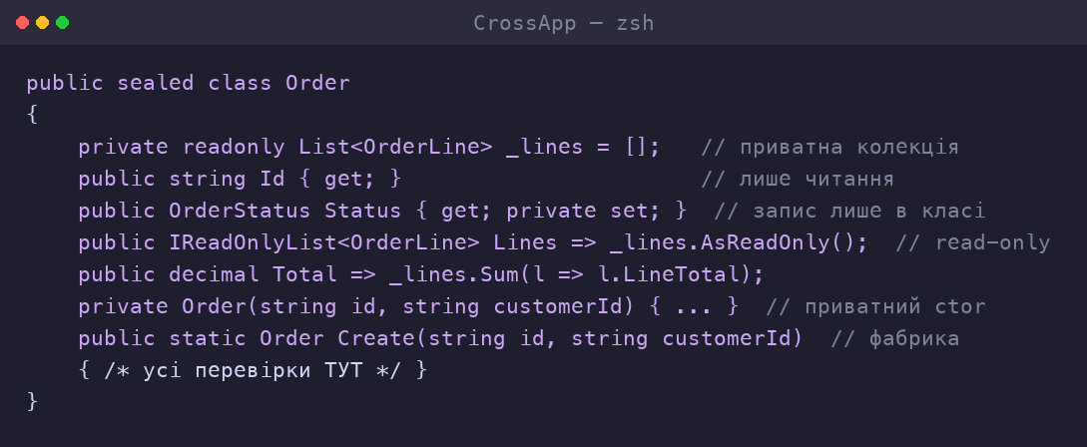
Скріншот 1. Сутність Order: приватне поле, властивості без set, приватний конструктор, фабрика.
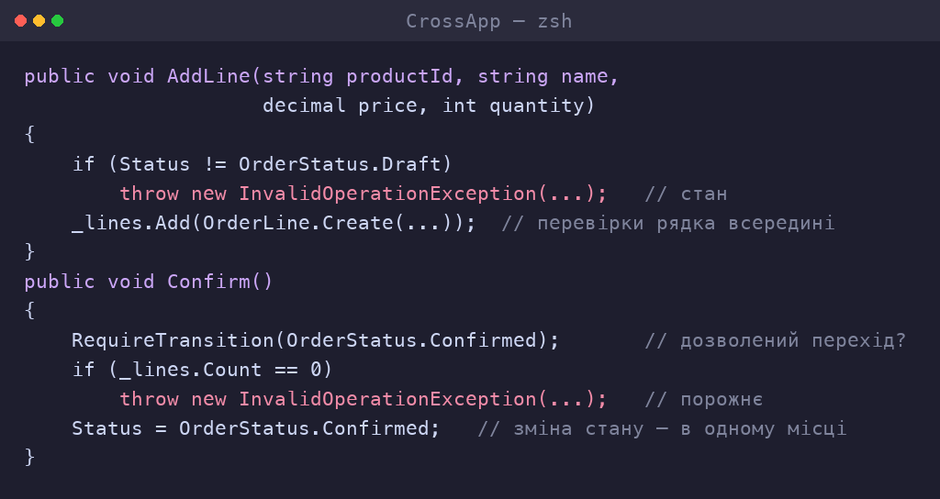
Скріншот 2. Методи зміни стану AddLine/Confirm з інваріантами (перевірка ДО зміни).
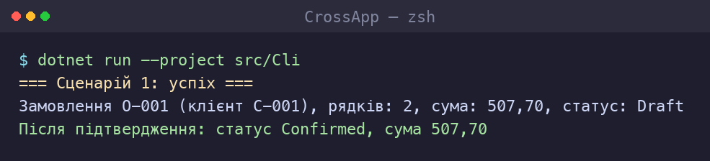
Скріншот 3. Сценарій успіху: стан змінюється лише через методи.
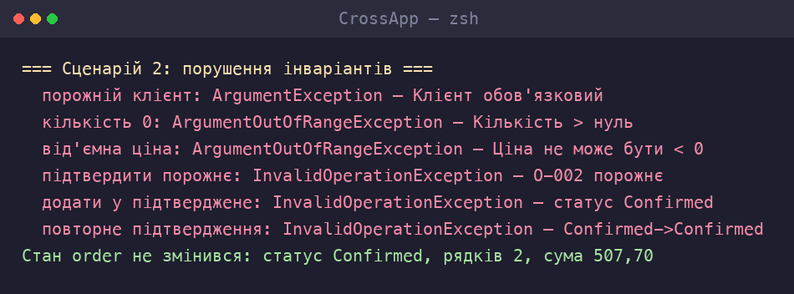
Скріншот 4. Сценарій порушень: різні типи винятків; після відмов стан не змінився.
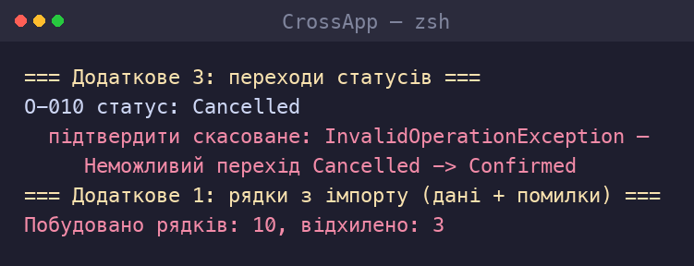
Скріншот 5. Додаткові 3 і 1: переходи статусів і побудова рядків з імпорту.
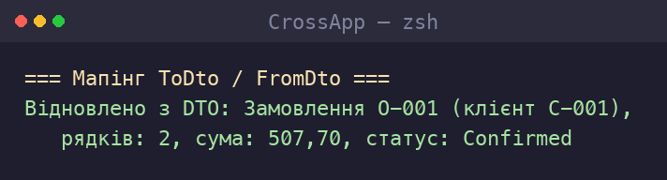
Скріншот 6. Мапінг ToDto/FromDto: відновлення сутності з DTO через ті самі перевірки.
Висновок
Створено доменну модель домену «Замовлення»: агрегат Order з рядками OrderLine. Стан інкапсульовано (приватні поля, private set, колекція лише для читання), створення — лише через фабрики Create, публічних конструкторів немає. Реалізовано 7 інваріантів із правильно обраними типами винятків і зрозумілими повідомленнями; перевірки виконуються до зміни стану, тому після невдалої операції об'єкт лишається коректним. Додано мапінг ToDto/FromDto (з тими самими перевірками), зв'язок з імпортом тижня 3, явні переходи станів через switch expression. Domain не залежить від Console/File/Cli. Усі пункти Definition of Done виконано.

